附件1
汕头市贸促会原产地企业声明提交流程
一、企业声明下载
登录中国贸促会原产地业务官方网站 (co.ccpit.org),依次进入“关于原产地证”“相关表格下载”栏目，或登录汕头市贸促会官方网站（shantou.ccpit.org）“出证认证”“相关下载”栏目，下载《声明》。企业完整准确地填写声明后，将声明、营业执照副本复印件、海关编码证明文件复印件加盖公章并扫描电子版提交至汕头市贸促会原产地签证机构指定邮箱。企业在收到企业注册号后，应尽快采用快递邮寄或线下提交方式向签证机构提交纸质版上述材料。
二、分配企业注册号
在收到声明及相关佐证材料之日起两个工作日内，对于材料准确无误的，签证机构将为企业分配一个九位注册号，并采用回复邮件或线下告知的方式通知企业;对于材料不符合规定的应予以补正。
三、签证机构录入企业必要信息
签证机构检查企业声明材料准确无误后，在原产地审核系统企业注册管理中新建企业账号，将企业声明所涉及信息完整准确地录入系统，并将声明及佐证材料正本妥善保存。
- 企业登录企业端申报平台
在完成以上步骤后，企业可登录中国贸促会原产地网上签证系统企业端(http://qiye.ccpiteco.net)，企业首次登录应点击“注册”按键，再按要求输入广东省份、汕头分会编码（4405A0)及企业注册号等信息，并根据系统提示设置登录密码。
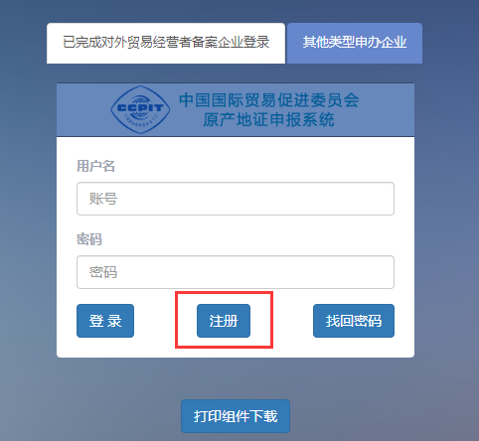
企业进入中国贸促会原产地网上签证系统企业端后，应立即补全企业海关编码、手签员信息、上传企业电子印章及手签员电子签名。在相关信息完善后，方可在线进行商品备案及原产地证书申报。

